关于佛山市塔坡社区兆祥公园健康步道建设项目采购的公告
(以此为准)

现对佛山市塔坡社区兆祥公园健康步道建设项目进行采购，欢迎符合要求的投标人参加。现将本项目采购文件进行公示（电子版附后），公示期为2016年9月24日至2016年10月10日，共8个工作日。有关事项如下：
一、项目名称：佛山市塔坡社区兆祥公园健康步道建设项目
二、项目内容：
采购人 | 项目名称 | 数量 | 控制金额  （人民币）
佛山市健康教育与促进中心 | 佛山市塔坡社区兆祥公园健康步道建设项目 | 1项 | 7万元（含材料、人工、安装、搬运送、税费等全包）

本项目投标人必须对整个项目内容物进行投标，不得进行拆分；本项目不接受联合投标；本次项目只接受低于或等于控制金额的投标报价，如投标人投标报价高于控制金额的，视为无效投标。
- 投标准入资格：投标人具有独立法人资格，具有合法登记的法人机构证书。
四、投标文件递交时间：2016年10月11日上午12点前，请提交纸质文件一式3份（文件请贴封条密封并加盖公章），逾期不予受理。
五、采购人联系方式
采购人名称 | 地址 | 联系人 | 联系电话
佛山市健康教育与促进中心 | 佛山市影荫路3号公共卫生大楼10楼健康促进科 | 何小姐 | 0757-83300091

我中心在公示期结束后对项目方案按资质、服务能力、实施方案可行性、价格等内容进行评审，依评审结果选择成交服务商。

附：塔坡社区兆祥公园健康步道建设项目需求书

附件：

塔坡社区兆祥公园健康步道建设项目需求书

- 项目基本情况
（一）项目地点
佛山市禅城区塔坡社区的兆祥公园内
（二）建设单位
主建：佛山市健康教育与促进中心
协建：禅城区疾控中心 祖庙街道卫计局
（三）项目完工时间
2016年11月30日前完工并验收完毕。
二、项目具体要求
（一）起止点石刻标志
起点用湖石（1块），刻上“健康步道”四个字和建设者名称（佛山市健康教育与促进中心 禅城区疾控中心 祖庙街道卫计局），字体及颜色由广告公司设计样式提供3款供我方研究确定。湖石地面上部分的尺寸为：宽800*高1000*厚500mm、地下埋藏250mm（湖石总高1250mm）。石头样式参照下图。起点石牌造型参考：

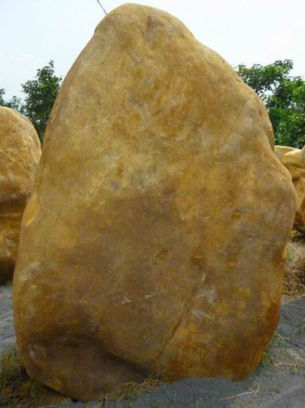

（二）沿途设置太阳能LED景观灯柱（路标指引）

根据公园现场环境及沿途路线光线情况，在步道的沿途，竖立 7 支太阳能景观灯柱，以简洁文字表述健康宣传意识，对步道方向路线做出指引。（太阳能景观灯柱减少通电线路的施工限制、对公园原有绿化基本不影响，节能环保、晚上辅助公园照明及闪亮字体，可以达到市民全天锻炼都可以感受到健康意识宣传的效果）。
- 灯柱初步设计：250*250*3000mm，镀锌钢板厚度不少于2mm，镀锌板材包边宽度为3cm，透光灯罩用白色亚克力板的厚度3mm，宣传标语字体用贴广告胶纸字，光源24w的LED灯管。设计参考图：
- 太阳能电池组件：系统工作方式：6小时/天，5个阴雨天；参考峰值日照：6小时/天；适用温度范围：-5℃-50℃；
太阳能板采用A级足功率单晶硅能源板，太阳能板为60w。使用寿命20-25年。
太阳能蓄电池：太阳能专用储能铅酸胶体蓄电池质保三年1PCS*100AH/12V
控制器：太阳能专用控制器：10A/24V，智能控制系统，具有光控、时控和对蓄电池的过充过放保护功能等，自带MPPT弱光充电，防水型带恒流源。
蓄电池埋地箱
光源：白色24WLED灯。
- 安装基本要求
（1）地基架坑尺寸：宽度500*500mm，深度600mm
（2）电池箱坑尺寸：宽度500*500mm，深度600mm
- 标注距离：在LED灯柱下面标注从起点到灯柱所在位置的距离（米）。
- 灯柱宣传标语：宣传标语内容为固定，灯柱有四面（共使用2条内容的标语，相对两面用同一内容的标语），字体及颜色由广告公司设计样式提供3款供我方研究确定。

- 定期体检，掌握自己身体情况
- 投资健康是最大的回报
- 每天保证7—8小时睡眠
- 坚持少盐、少油、低糖饮食
- 多吃蔬果、水果和薯类
- 每天食用奶类、豆类及其制品
- 食不过量，保持健康体重
- 少静多动，动则有益，贵在坚持
- 日行一万步，吃动两平衡
- 保持良好心理状态，自信乐观
- 戒烟越早越好
- 少饮酒，不酗酒
- 能吃药就不打针，能打针就不输液
- 不在公共场所吸烟、吐痰

- 安装示意图

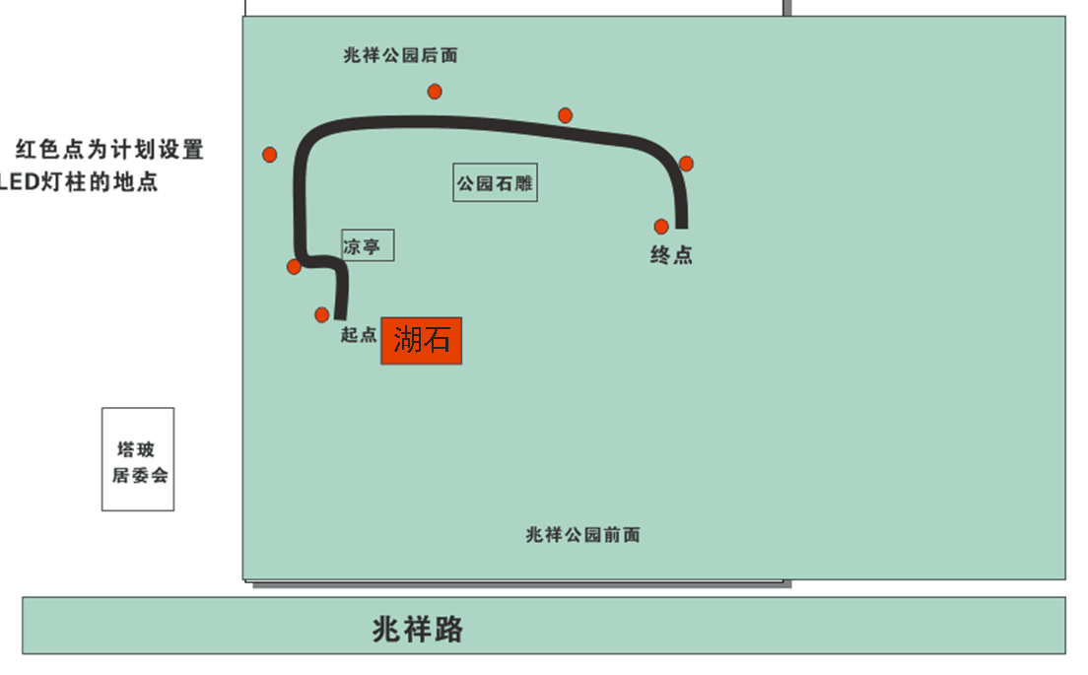

- 项目其他要求
1.保质要求。项目公司保证项目所有物料质量合符国家标准，并注明使用期。自验收合格之日起，一年内保修。
2.安全性要求。项目公司负责施工安全，要提供成熟安全应对方案。一是施工过程不能破坏公园其他公共设施，特别是地下电缆、电线、水管等设施，若出现破坏现象，由施工方负责。二是项目公司负责物料日常使用的安全性。
3.维护及时要求。项目公司在接到公园、居委会对物料损坏投诉一周内，要完成维护。

